Рекомендации для родителей

по организации дистанционного обучения
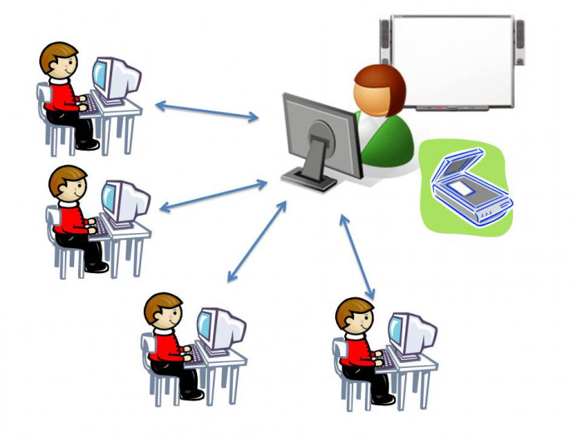
10 правил дистанционного обучения
1. В первую очередь, спокойствие. Как бы банально не звучала фраза "у спокойных родителей - спокойные дети", но это правда, и это работает. Все мы понимаем, что дистанционное обучение невозможно, хотя бы первое время, без участия родителей. Так или иначе, вы будете вовлекаться в процесс, и это нервирует. Но успокойтесь и постарайтесь передать спокойный эмоциональный фон ребенку, это снизит его тревожность. Ведь он тоже волнуется!
2. Подготовьте для ребенка рабочее место. Отдельная комната или рабочий уголок, не столь важно. Главное, чтобы вокруг был порядок, - это настраивает на рабочий лад. Позаботьтесь о технической стороне вопроса, чтобы компьютер (планшет, телефон ) был в рабочем состоянии, а интернет не подвел в ответственный момент. На случай сбоя интернета через wi-fi, выберете тариф на телефоне с безлимитным интернетом, чтобы при необходимости создать точку доступа и не выпасть из процесса.
3. Зарегистрируйтесь и ознакомьтесь с образовательной платформой, которую выбрала ваша образовательная организация, заранее вместе с ребенком. Это исключит эффект неожиданности.
4. Спланируйте день, составьте для ребенка расписание занятий. Старайтесь придерживаться режима дня ДОУ.

5. Рабочая обстановка. Проконтролируйте, чтобы во время занятий ребенка ничего не отвлекало. Отключите уведомления в мессенджерах и удалите животных из комнаты. Редко кто из детей удержится от соблазна потискать питомца.
6. Подберите одежду для занятий, нельзя позволять ребенку заниматься в пижаме или домашней одежде, это не создаст рабочую атмосферу.
7. Самое время вспомнить про режим дня. Полноценный сон очень важен для растущего организма! Мозг во время сна продолжает обрабатывать информацию, полученную во время бодрствования. Также сон помогает справиться со стрессом, не забывайте об этом. Разбудите ребенка как минимум за час до начала занятий. Он должен успеть умыться и позавтракать, а также подготовиться к занятию.
8. Отмечайте успехи ребенка! Это помогает мотивировать. Можно каждое небольшое достижение отмечать наклейкой (картинкой) в блокноте (тетради).
9. Физическая нагрузка и гигиена. В течение дня у ребенка обязательно должна присутствовать физическая нагрузка. Делайте зарядку, гимнастику, проветривайте помещение.

10. Обратная связь. Будьте на связи с педагогом, задавайте вопросы воспитателю, если вам что-то непонятно.

